Primera simulacion

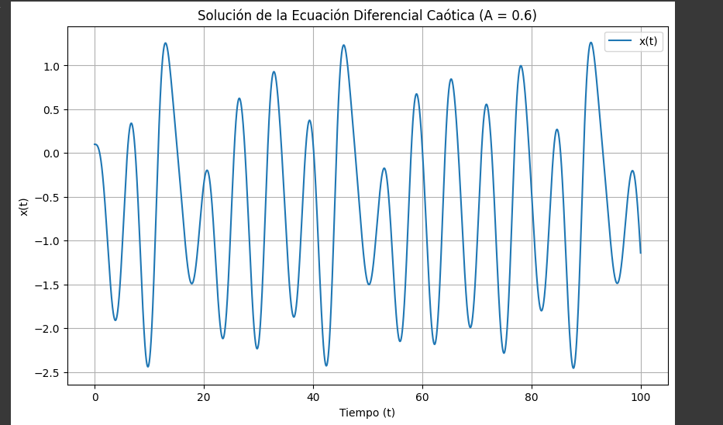

La evolución temporal de la variable de estado x(t), obtenida mediante la resolución numérica de la ecuación diferencial no lineal de tercer orden con condiciones iniciales próximas al origen y un parámetro A=0.6, exhibe un comportamiento oscilatorio de aparente no periodicidad. Si bien se identifican patrones de recurrencia en intervalos temporales limitados, la modulación en la amplitud y la frecuencia de las oscilaciones sugiere una dinámica subyacente compleja, potencialmente indicativa de un régimen no lineal o pre-caótico.

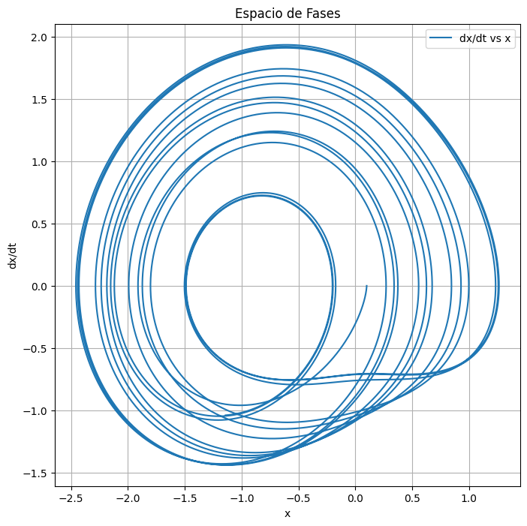

La representación del espacio de fases en el plano (​) revela una trayectoria de naturaleza compleja y aperiódica, confinada a una región delimitada del espacio de estados. La ausencia de ciclos cerrados simples y la aparente convergencia hacia una estructura intrincada sugieren la manifestación de un atractor, cuya morfología no trivial apunta hacia una dinámica no lineal subyacente.

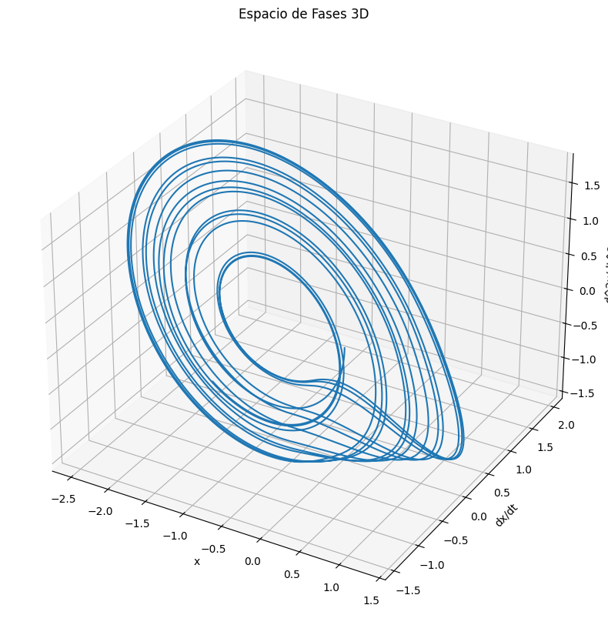

La representación tridimensional del espacio de fases (​) obtenida mediante la simulación numérica de la ecuación diferencial de tercer orden revela la presencia de un atractor extraño complejo, característico de un comportamiento caótico. La trayectoria del sistema, partiendo de condiciones iniciales específicas, se manifiesta como una curva continua y no auto-intersectante que se enrolla intrincadamente dentro de una región delimitada del espacio de estados, sin exhibir periodicidad discernible. La estructura del atractor presenta una morfología laminar y plegada, sugiriendo la naturaleza disipativa del sistema y la sensibilidad a las condiciones iniciales inherente al régimen caótico. La ausencia de ciclos cerrados estables en la trayectoria tridimensional confirma la no periodicidad de la solución, mientras que la complejidad geométrica del atractor subraya la naturaleza no lineal de la dinámica del sistema bajo el parámetro A=0.6. Este resultado concuerda con la expectativa teórica de comportamiento caótico para el sistema investigado, evidenciando la intrincada interdependencia entre la posición, la velocidad y la aceleración en su evolución temporal.

Segunda simulacion

Con el objetivo de ver diferencias con pequeñas variaciones

 primera

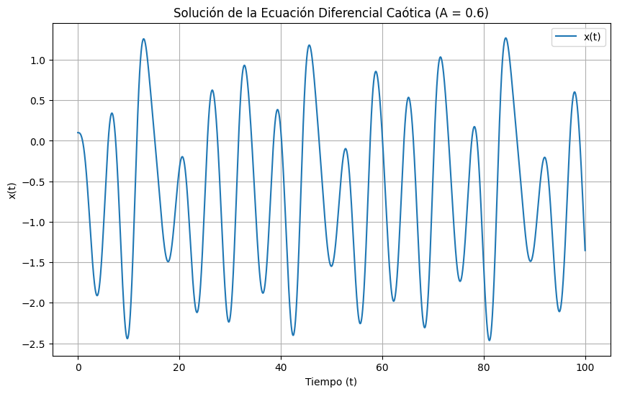 Segunda

Al comparar la evolución temporal de la variable de estado x(t) para dos simulaciones que difieren únicamente en una perturbación infinitesimal () en la condición inicial de x(0). Si bien las trayectorias temporales exhiben una similitud cualitativa durante la fase inicial de la simulación, una divergencia progresiva se hace evidente a medida que el tiempo transcurre. Esta separación de las soluciones, inicialmente indiscernible, culmina en un comportamiento dinámico significativamente distinto hacia el final del intervalo de simulación considerado.



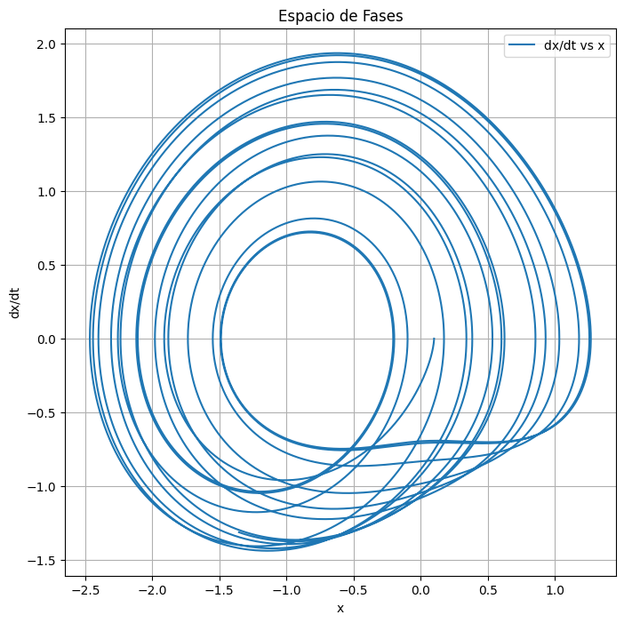

La sensibilidad a las condiciones iniciales, un atributo fundamental de la dinámica caótica, se manifiesta de manera evidente en la comparación de las trayectorias en el espacio de fases bidimensional (​) para dos simulaciones con estados iniciales infinitesimalmente distintos. Inicialmente indistinguibles, las trayectorias divergen progresivamente a medida que el sistema evoluciona, explorando regiones separadas del espacio de fases que, si bien confinadas a la extensión del atractor subyacente, revelan una ausencia de convergencia hacia una órbita común. Esta separación de las trayectorias en el espacio de estados, resultante de una minúscula perturbación en las condiciones iniciales, subraya la amplificación inherente de las incertidumbres en sistemas caóticos, donde predicciones a largo plazo se ven intrínsecamente limitadas. La divergencia observada en el plano de fases corrobora la naturaleza caótica del sistema dinámico investigado, evidenciando la dependencia crítica de la evolución del sistema con respecto a sus condiciones iniciales.

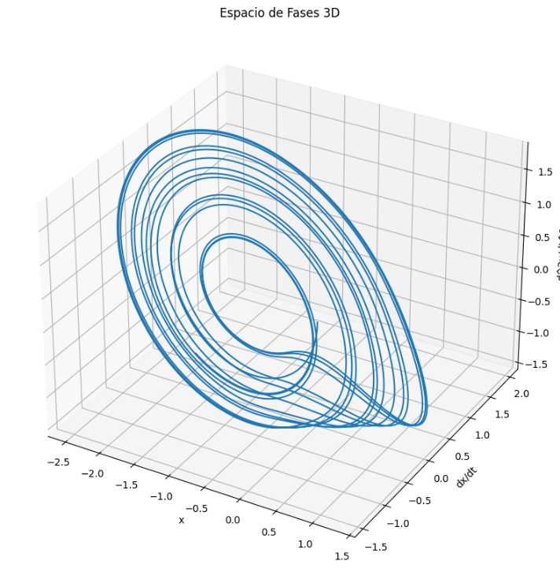 Primera

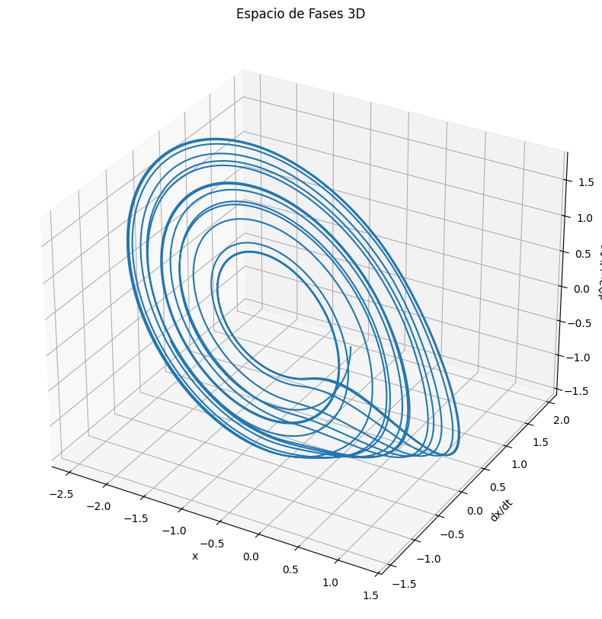 Segunda

La sensibilidad a las condiciones iniciales, un paradigma central en la teoría del caos, se revela de forma conspicua en la representación tridimensional del espacio de fases (​) para dos simulaciones con estados iniciales que difieren en una magnitud infinitesimal. Inicialmente indistinguibles, las trayectorias en el espacio de estados divergen progresivamente a lo largo de la evolución temporal, manifestándose como exploraciones distintas del atractor extraño subyacente. La amplificación de la minúscula perturbación inicial conduce a que las trayectorias, si bien confinadas a la misma región general del espacio de fases, sigan caminos divergentes y visiten diferentes dominios del atractor. La ausencia de una reconvergencia de las trayectorias subraya la naturaleza intrínsecamente impredecible de la dinámica caótica, donde variaciones infinitesimales en el estado inicial engendran divergencias macroscópicas en la trayectoria del sistema a largo plazo. La visualización tridimensional del espacio de fases proporciona una evidencia contundente de la robustez del comportamiento caótico en el sistema investigado bajo el parámetro A=0.6.